Bienvenue en
Grande Section

BIEN PREPARER LA RENTREE….
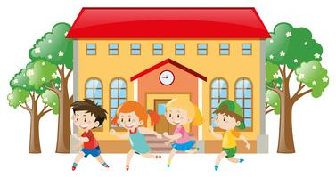
La rentrée est fixée au lundi 4 septembre.
Pour la rentrée, votre enfant aura besoin de :
- Un petit cartable ou d’un sac à dos adapté sa taille
- Un change (slip, pantalon, tee-shirt, chaussettes) dans un sac dans le cartable, à renouveler en fonction des saisons
- Une gourde reconnaissable par l’enfant
- Une paire de chaussons qui tient aux pieds (pas de mules ou crocs)
- Une boîte de mouchoirs en papier
- 15 pinces à linge en bois
Tout ce matériel restera à l’école, merci de penser à inscrire les prénom et nom de votre enfant sur ses affaires.
VETEMENTS, PENSEZ PRATIQUE….
Les enfants étant amenés au cours de la journée à effectuer des activités physiques (dans la cour de récréation, dans la salle de jeux) et parfois salissantes (peinture, collage…), il est important de les habiller de façon pratique (vêtements faciles à mettre et à enlever tout seul, chaussures à scratch ou à boucles). Evitez les bretelles, les salopettes, ceintures, boutons difficiles à manipuler et les vêtements que vous craignez d’abimer.
Pour que l’on puisse reconnaître les vêtements perdus par les enfants, il est indispensable d’écrire leur nom et leur prénom dessus.
Pour des raisons de sécurité, les écharpes et les parapluies sont interdits.

C’est avec plaisir que nous vous retrouverons à la rentrée.
Nous vous souhaitons un bel été et de bonnes vacances.

L’équipe pédagogique

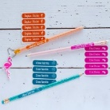
Partenariat APEL (Association des parents d’élèves) et la Société A-qui-S, fabricant français d’étiquettes personnalisées
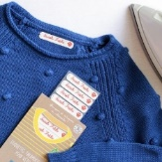
pour marquer vêtements, chaussures, fournitures, sacs, cartables, objets. C’est aussi un créateur d’accessoires nomades personnalisés (comme la gourde, l‘A-qui-doudou…), astucieux, ludiques et pratiques !Grâce à ce partenariat, vous bénéficiez d’une réduction et l’APEL percevra 15% du montant des achats.

Comment commander ?
Rendez-vous sur le site a_qui_s.fr, passez commande en spécifiant bien le code suivant : REN2387
Votre commande arrivera directement à votre domicile.
L’A.P.E.L vous remercie de votre participation

